|  |  |  |  |  |  |  |  |  |  |  |  |  |  |
| --- | --- | --- | --- | --- | --- | --- | --- | --- | --- | --- | --- | --- | --- |
| |  | | --- | | **СОГЛАСОВАНО** | | Президент Региональной общественной организации «Калининградская федерация автомобильного спорта» | |  | | _______________________  К.Н. Скворцов | | |  | | --- | | **СОГЛАСОВАНО** | | И.о. председателя Регионального отделения ДОСААФ России по Калининградской обл.  **_________________**  О.С. Урбанюк | | |  | | --- | | **УТВЕРЖДЕНО** | | Председатель КРОО  «Дрэг-рейсинг Калининград» | |  | | _____________________  С.В. Лукашев | |  | |



**ЧАСТНЫЙ РЕГЛАМЕНТ**

**ЧЕМПИОНАТА КАЛИНИНГРАДСКОЙ ОБЛАСТИ**

**ПО ДРЭГ-РЕЙСИНГУ**

**1ЭТАП**

г. Калининград 2022 г.

1. **ЦЕЛИ И ЗАДАЧИ**

1.1. Соревнования проводятся с целью дальнейшего развития и популяризации автоспорта, как средства воспитания и организации здорового образа жизни.

1.2. Привлечение граждан к занятиям автоспортом.

1.3. Определение сильнейших спортсменов.

1.4. Повышение спортивных навыков и водительского мастерства.

1.5. Удовлетворение зрительского интереса к автомобильным дисциплинам технических видов спорта.

1.6. Пропаганда здорового образа жизни и безопасного вождения автомобиля.

**2. СРОКИ И МЕСТО ПРОВЕДЕНИЯ**

2.1. Соревнования проводятся на территории аэродрома «Нивенское», находящийся в Багратионовском р-не (далее - Аэродром «Нивенское»).

Географические координаты: **Широта** **54.5655257425235, Долгота: 20.6093727182092**

2.2. Дата проведения: **11–12 июня ​​2022**

2.3. Для всех классов автомобилей дистанция ― ¼ мили (402,336 метра).

**3. ОРГАНИЗАЦИЯ СОРЕВНОВАНИЙ**

3.1. Нормативными документами для организации и проведения Калининградской области являются:

- Единая Всероссийская спортивная классификация (ЕВСК); Всероссийский реестр видов спорта (ВРВС); Спортивный Кодекс РАФ (СК РАФ) и Приложения к нему;

- Общие принципы проведения Чемпионатов, Первенств, Трофеев, Серий и Кубков России (ОПРАФ);

- Правила организации и проведения соревнований по дрэг-рейсингу (Правила);

- Основной регламент Чемпионата Калининградской области по автомомбильному спорту (дрэг-рейсинг) 2022г;

- Настоящий Регламент (КРОО«Дрэг-рейсинг Калининград»)

- Положение о трассах для проведения соревнований по дрэг-рейсингу.

3.2. Общее руководство подготовкой, организацией и проведения соревнований осуществляет Калининградская региональная общественная организация «Дрэг-рейсинг Калининград» (далее - КРОО «Дрэг-рейсинг Калининград»).

3.3. Официальные лица соревнований:

- Спортивный комиссар – Елагин А.Н.

- Главный судья (Руководитель гонки) – Коноваленко А.А.

- Главный секретарь – Федорова А.В

- Технический комиссар – Смецкой П.

- Комиссар по безопасности – Калинин Е.

- Главный хронометрист – Лукашев С.В.

- Офицер по связи с участниками тех.парк- Олиферчик Н.С.

- Офицер по связи с участниками предстартовая зона – Демина В.

- Судья старта – Фролов А.

- Судья финиша – Томилов А.

- основной список судей будет опубликован в дополнительном бюллетене в 1й день соревнований

**ПРОГРАММА СОРЕВНОВАНИЙ**

|  |  |  |
| --- | --- | --- |
| **ВРЕМЯ** | **МЕРОПРИЯТИЕ** | **МЕСТО** |
| **06 июня - ПОНЕДЕЛЬНИК** | | |
| 09:00 | Начало приема заявок | Предварительная заявочная форма на drag39.ru |
| **10 июня - ПЯТНИЦА** | | |
| 11:00 | Публикация (предварительного)  "Списка заявленных Участников" | drag39.ru |
| 18:00 | Окончание приема заявок | drag39.ru |
| 19:00 | Публикация (окончательного)  "Списка заявленных Участников" | drag39.ru |
| **11 июня- СУББОТА** | | |
| **10:00** | **ОТКРЫТИЕ ШТАБА** |  |
| 10:10-  11:10 | - Регистрация (выдача карточки участника)  - Административная проверка  - Медицинская проверка | Штаб дрэг-рейсинга, площадка аэродрома «Нивенское» |
| 11:10-  12:10 | - Технический контроль | Палатка Тех. комиссара, аэродром «Нивенское» |
| 12:20-  13:20 | - Получение допуска (сдача карточек  участников) | Штаб аэродрома «Нивенское» |
| **13:30** | **Брифинг Участников** | Штаб аэродрома «Нивенское» |
| 13:40 | Публикация списка Участников, допущенных к старту | Штаб аэродрома «Нивенское» |
| 13:45-  17:45 | Квалификационные заезды | Трасса аэродрома «Нивенское» |
| 17:50 | Подсчет предварительных  результатов квалификации. | Штаб аэродрома «Нивенское» |
| **12 июня – ВОСКРЕСЕНЬЕ** | | |
| **11:00** | **Торжественное открытие, парад**  **Участников** | Трасса аэродрома «Нивенское» |
| 11:30 | Публикация результатов квалификации | Штаб аэродрома «Нивенское» |
| 12:00-  16:00 | Основные заезды | Трасса аэродрома «Нивенское» |
| 16:30-  17:00 | Публикация:  - предварительных результатов  - официальных результатов | Штаб аэродрома «Нивенское» |
| 17:00-  18:00 | Награждение | Штаб аэродрома «Нивенское» |
| **18:30** | **ОКОНЧАНИЕ РАБОТЫ ШТАБА** |  |

Примечание: Организатор имеют право вносить коррективы в Программу соревнований.

**4. КЛАССЫ УЧАСТНИКОВ**

4.1. Зачёт чемпионата Калининградской области по Дрэг-рейсингу

|  |  |  |
| --- | --- | --- |
| **Класс** | **Полное наименование** | **Критерии** |
| **A** | Unlim | автомобили с чистым временем квалификации в интервале до 10.500 сек. |
| **B** | Super sport | автомобили с чистым временем квалификации в интервале 10.501-11,000 сек. |
| **C** | Sport | автомобили с чистым временем квалификации в интервале 11,001-12,000 сек. |
| **D** | Fast Street С | автомобили с чистым временем квалификации в интервале 12,001-13,000 сек. |
| **E** | Fast Street D | автомобили с чистым временем квалификации в интервале 13,001-14,000 сек. |
| **F** | Street | автомобили с чистым временем квалификации в интервале 14,001-15,000 сек. |
| **G** | Street Light | автомобили с чистым временем квалификации в интервале более 15,001 сек. |

4.2. Распределение участников по классам происходит по итогам хронометрируемых квалификационных заездов.

4.3. После прохождения квалификации участник вправе заявиться в более высший класс, чем прошло распределение по итогам квалификации.

**5. УЧАСТНИКИ СОРЕВНОВАНИЙ**

5.1. Любой участник, желающий принимать участие в соревновании, обязан подать заявку на участие в сроки, установленные регламентом соревнования. Форма заявки – в приложении №1.

Регистрация Участников производится **с​** **06.06.2022** **по** **10.06.2022 до 18:00** в виде подачи предварительных заявок по следующему адресу: drag39.ru или на электронную почту: Lukashew@mail.ru

5.2. Водители, которым на момент проведения соревнования не исполнилось 18 лет, обязаны предъявить нотариально заверенное письменное согласие на их участие от обоих родителей. Однако допуск, имеющих такие документы Водителей рассматриваются Организатором Чемпионата строго индивидуально, с учетом фактического состояния трассы и фактического состава участников.

5.3. Подписав регистрационную форму, Участники подпадают под спортивную юрисдикцию РАФ и обязуются соблюдать положения Спортивного Кодекса РАФ.

5.4. Участник принимает участие в соревновании на свой собственный риск. Организатор не несет ответственности за действия и последствия действий Участника. Своей подписью в заявочной форме Участник отказывается от каких-либо прав на компенсацию расходов, которые могут возникнуть в результате происшествия во время соревнования. Этот отказ относится к РАФ, Организатору Этапа, Организационному Комитету Чемпионата, Судейской бригаде и другим Участникам Соревнования. За все свои действия, осуществляемые в ходе соревнований, и последствия своих действий Участник полностью несет самостоятельную ответственность согласно СК РАФ, а также действующих законодательных актов РФ.

5.5. Организатор Этапа или уполномоченные им официальные лица оставляет за собой право отказать в регистрации без объяснения причин.

5.6. Участники, не обладающие, по мнению Руководителя гонки, достаточным уровнем подготовки и представляющие опасность для соревнующихся, могут быть, решением КСК, отстранены от тренировок или гонки.

5.7. Один Участник может выступать в разных дисциплинах соревнования (зачетных группах) на разных автомобилях.

5.8. Соревнования проводятся как в личном, так и в командном зачетах. Команда от 2 Участников, но не более 5.

5.9. Общая сумма всех платежей указывается в российских рублях и составляет:

- Стартовый взнос личный зачет 3000р. (за участие в одном классе)

- Стартовый взнос командный зачет 5000р.

5.10. Участники, опоздавшие на регистрацию и/или отсутствующие на Брифинге (согласно программы соревнований) к участию в соревновании не допускаются. Отметкой о прохождении Административных проверок и Брифинга является отметка Руководителя гонки в виде наклейки в правом верхнем углу о допуске на старт.

5.11. Участники несут солидарную ответственность за действия всех лиц, обеспечивающих их участие в соревнованиях.

Организатор не несет ответственности за убытки и ущерб как по отношению к участникам и их имуществу, так и за убытки, причиненные третьим лицам и их имуществу в ходе соревнований. Эта ответственность возлагается на непосредственного виновника.

5.12. Каждый участник, направивший организатору заявку на участие, в случае невозможности участия, обязан не позднее окончания срока приема заявок на этом этапе направить организатору уведомление об отказе от участия. Если участник вовремя направил организатору уведомление об отказе от участия, организатор возвращает заявителю 50% суммы уплаченного им заявочного взноса.

5.13. Заявочные взносы возвращаются полностью:

-участникам, чьи заявки отклонены организатором.

-всем участникам – в случае, если этап не состоялся по вине организатора.

5.14. Организатор оставляет за собой право отстранить от участия в соревнованиях лиц, представителей или болельщиков, которых препятствуют проведению соревнований в соответствии с законодательством Российской Федерации и настоящим Регламентом.

**6. АВТОМОБИЛИ УЧАСТНИКОВ**

6.1. Автомобили должны быть технически исправны.

6.1.1. Обязательно наличие всех оригинальных элементов кузова.

6.1.2. В капоте разрешаются вентиляционные отверстия, выполненные так, чтобы через них не было доступа к вращающимся частям.

6.1.3. Разрешается удалять панели обивки дверей и другие панели внутренней обивки салона, за исключением водительской двери.

6.1.4. Автомобиль должен быть оборудован, как минимум, внутренним зеркалом, направленным на заднее стекло.

6.1.5. Спереди или сзади автомобиля, в соответствии с конструкцией автомобиля, должны быть установлены проушины для буксировки.

6.1.6. В кабине запрещается установка травмоопасных элементов.

6.1.7. Разрешено устанавливать двигатель иной модели, чем предусмотрено производителем. Однако допуск к соревнованиям таких автомобилей производится по решению технической комиссии и руководителя гонки.

6.1.8. Запрещается изменять либо удалять перегородку, расположенную между моторным отсеком и кабиной;

6.1.9. Установка дополнительных радиаторов, теплообменников (в т. ч. интеркулер), топливных фильтров и трубопроводов без защитных кожухов и перегородок в кабине и багажном отделении запрещена.

6.1.10. В случае поломки стартерной системы в процессе соревнования, разрешен запуск ТС с помощью физической силы в присутствии технического комиссара.

6.1.11. Допускается использование добавок в топливо. Допускается использование систем закиси азота.

6.1.12. В случае замены оригинального топливного бака, установленный бак должен соответствовать всем нормам безопасности (должен быть изготовлен из стали или алюминия, иметь вентиляцию и жестко закреплён).

6.1.13. Разрешается установка любых дифференциалов, в том числе повышенного трения, при условии сохранения их серийных корпусов.

6.1.14. Разрешается удалять генератор. В момент запуска а/м разрешается пользоваться внешним источником питания через специальные разъемы.

6.1.15. Все агрегаты, узлы и детали рабочей тормозной системы должны быть технически исправны.

6.1.16. Разрешается замена рулевого колеса на сертифицированное.

6.1.17. Запрещается установка нестандартных или неомологированных деталей рулевого механизма.

6.1.18. На автомобиле должен быть установлен ремень безопасности водителя, соответствующий данному классу автомобиля. Запрещено изменять и переносить точки крепления ремня безопасности. В случае установки специальных сидений под многоточечные ремни, эти сидения должны быть установлены с соответствующими ремнями безопасности.

6.1.19. Автомобиль должен быть оборудован предусмотренным конструкцией сиденьем водителя, которое должно быть надежно закреплено, иметь надежно зафиксированную спинку. Сиденье водителя должно быть оборудовано подголовником. Допускается демонтаж любых сидений, кроме водительского.

6.2. Допускается использование шин, предназначенных для скоростных автоспортивных соревнований на закрытых трассах с твёрдым, искусственным покрытием, в т.ч. типа «слик». Запрещается применение шин с рисунком, восстановленным по изношенному протектору. Местные повреждения шин (пробои, сквозные и несквозные порезы), которые обнажают корд, а также местные отслоения протектора и боковины, расслоение каркаса, растрескивания от старения резины не допускаются. Разрешается нарезание рисунка протектора на шинах типа “слик” и прочих, при условии сохранении стандартных индикаторов износа и без следов повреждения корда. Глубина износа до заводских индикаторов должна быть не менее 1,5 мм. Запрещается применение шипованных шин. Максимально допустимые для шин скорость и нагрузка не должны быть меньше показателей технических характеристик автомобиля.

6.3. Технический контроль проводится перед началом соревнований.

6.4. Если в ходе проведения соревнований возникнут сомнения в том, что автомобиль кого-либо из участников уже не удовлетворяет требованиям, организаторы вправе провести повторную проверку соответствия автомобиля техническим требования. Представление автомобиля на техническую инспекцию равнозначно заявлению его соответствия техническим требованиям.

**7. СТАРТОВЫЕ НОМЕРА**

7.1. Выдаются однократно при регистрации и являются действительными для участия во всех классах во всех зачетных группах на данном соревновании.

7.2. Крепятся на лобовое стекло сверху, на противоположной стороне от водителя и на правый борт.

7.3. При отсутствии возможности закрепить номер на месте, указанном выше, крепление номера согласовывается с организатором или Руководителем гонки.

**8. РЕКЛАМА**

8.1. Обязательная реклама.

-Организатор**​** обеспечивает каждого участника одним комплектом официальных наклеек и наклеек с рекламой организатора.

-Вся**​** реклама и наклейки, выданные организатором, включая официальные наклейки, должны быть закреплены на автомобиле до начала технических проверок в соответствии со схемой, и сохраняться на автомобиле в течение всего соревнования.

-Участник**​** несет ответственность за качество нанесения рекламы на свой автомобиль.

8.2. За появление участника на линии старта во время тренировочных, квалификационных, четвертьфинальных, полуфинальных или финальных заездов без размещенной обязательной рекламы на автомобиле, участник получает предупреждение, за повторное нарушение – снимается с соревнований без возвращения стартовых взносов

8.3. Размещение участниками любой рекламы и рекламной торговли на месте соревнований может осуществляться только по согласованию с непосредственным организатором.

**9. АДМИНИСТРАТИВНАЯ ПРОВЕРКА**

9.1. Административную проверку должен пройти каждый участник, заявленный для участия в соревновании.

9.2. Перед прохождением административной проверки, каждому участнику выдается

карточка участника, в которой делаются отметки о прохождении административной**​** и технической проверок. После получения всех отметок о прохождении, карточки участника возвращаются главному секретарю в ШТАБ.

9.3. Процедура прохождения проверок и получения допуска к старту. На административную проверку участником или представителем участника должны быть представлены следующие документы:

* + для получения карточки участника главному секретарю необходимо предъявить:

- полностью заполненная заявочная форма, если ранее оригинал не был направлен организатору;

- технического паспорта на автомобиль;

- водительское удостоверение категории «В»;

- лицензию РАФ.

- после получения карточки участника необходимо пройти медицинское освидетельствование (измерение давления, освидетельствование на алкоголь, сообщить врачу на какие препараты имеется аллергия и свою группу крови)

* после прохождения административных проверок и получения у главного секретаря комплекта официальных наклеек, предъявить свой автомобиль на технические проверки (полностью обклеенный рекламой Организатора);
* после прохождения технических проверок получить допуск к старту в виде наклейки, которая крепиться в верхнем правом углу лобового стекла;
* после прохождения брифинга участников (согласно программе соревнований), от Руководителя гонки получить допуск к старту в виде наклейки, которая крепится в верхнем правом углу лобового стекла.

**10.ТЕХНИЧЕСКАЯ ПРОВЕРКА**

10.1. Для всех автомобилей участников обязательные Техническая проверка, которая проводятся в специально отведенном месте в Паддоке - в зоне Технического контроля.

10.2.1. Техническую проверку должен пройти каждый автомобиль, заявленный для участия в соревновании. Проверка проводится в соответствии с программой соревнований.

10.2.2. Перед началом технической проверки все участники обязаны предъявить спортивный технический паспорт на автомобиль техническому комиссару, в котором технический комиссар имеет право внести записи по доработке автомобиля к следующему этапу соревнований.

10.2.3. Для прохождения технической проверки будет выдаваться карточка участника.

10.2.4. Отметкой о прохождении Технических проверок является отметка Технического комиссара в карточке участника и наклейка в правом верхнем углу о допуске на старт.

10.3. Автомобиль должен быть представлен на технические проверки полностью подготовленным к участию в соревновании, с нанесенными на бортах стартовыми номерами, рекламой Организатора и всей экипировкой участника.

10.4. На технические проверки должно быть предоставлено свидетельство о регистрации транспортного средства или документ, его заменяющий.

10.5. Дополнительные технические проверки могут быть проведены техническим комиссаром в любой момент соревнования, за исключением времени нахождения участника в зоне старта.

10.6. Если в ходе проведения соревнований у Технического комиссара возникнут сомнения в том, что автомобиль кого-либо из участников уже не удовлетворяет данным требованиям, они вправе провести повторную проверку соответствия автомобиля. Предоставление автомобиля на техническую инспекцию равнозначно заявлению его соответствия техническим требованиям.

10.7. Технический комиссар соревнования вправе не допустить автомобиль к участию, посчитав конструкцию опасной. Окончательное решение по данному вопросу принимает Руководитель гонки. Стартовый взнос в этом случае не возвращается.

**11. БРИФИНГ, ПРОТЕСТЫ И АПЕЛЛЯЦИИ, ШТРАФЫ**

11.1. Все участники обязаны присутствовать на Брифинге (согласно программе соревнований).

11.2. Все протесты рассматриваются только от лица представителя участника, указанного при регистрации.

11.3. Протест должен подаваться в письменном виде Руководителю гонки в соответствии с требованиями главы ХII СК РАФ.

11.4. Стоимость подачи протеста, определяется организатором, но не менее 5000 рублей за каждый протест, в случае отказа на принятие протеста или, не обоснованности протеста взнос не подлежит возврату.

11.5. Если протест будет обоснован и подтвержден (если иное не противоречит основам РАФ), взнос будет возвращен заявителю.

11.4. Только**​** после получения двух допусков (от Технического комиссара и Руководителя гонки), участник имеет право выезда на трассу.

11.5. В соревнованиях допущение Участником повторного фальстарта в одном заезде – проигрыш заезда

11.6. Повреждение искусственного ограничителя (блока) – штраф 2000 рублей.

11.7. Превышение скорости 35 км/ч, опасная езда (скольжение, блокировка колес) при выезде на трассу, возврате в парк участников и в самом парке участников – штраф в размере 50% заявочного взноса. Повторное нарушение – исключение из соревнования.

11.8. Всякое неспортивное, обманное, недостойное поведение, предпринятое Участником, рассматривается Официальными лицами, которые вправе применить любое возможное наказание вплоть до исключения из соревнования либо из всего Соревнования.

11.9. Все участники обязаны присутствовать на награждении (отсутствие участника-0 баллов за этап)

**12​. КВАЛИФИКАЦИОННЫЕ ЗАЕЗДЫ**

12.1. Квалификационные заезды проходят на трассе соревнования (зона 3 приложение 3) и включают в себя 6 попыток (по 1 проезду)

12.2. Участник вправе использовать любое количество попыток (от 1 до 6).

12.3. Квалификационные заезды хронометрируются путем фиксации результатов системой электронного хронометража. Управлять и работать с ними судьи РАФ.

12.4. Комплектование квалификационных заездов проходит в произвольном порядке, в т.ч. для автомобилей, отнесенных к разным классам («живая» очередь).

12.5. Использование автодрома для тренировок/прогрева резины вне отведенного Регламентом для этого места влечет немедленное исключение нарушителя из соревнования, если это не было согласовано с Руководителем гонки.

12.6. Руководитель гонки может неоднократно прерывать квалификацию на время, которое, по его усмотрению, необходимо для очистки трассы или эвакуации автомобилей. Если, по мнению Спортивных Комиссаров, ситуация остановки квалификации создана преднамеренно, результат Водителя, имеющего отношение к этому, аннулируется.

12.7. В стартовую зону (зона 2 приложение 3) для совершения квалификационного заезда допускается только два автомобиля.

- Для определения результатов квалификации используется «чистое время» – время, затраченное Водителем на прохождение дистанции, с момента пересечения стартовой линии до момента пересечения финишной линии.

- автомобиль выставляется на линии старта по наиболее выпирающей его части спереди. До включения зеленого сигнала светофора автомобиль должен оставаться неподвижен.

12.4. По завершению квалификации формируется протокол квалификации, где Участники расставляются по результатам лучшей попытки (наименьшего времени прохождения дистанции), а также разбиваются на классы согласно п.4

**13​. ОСНОВНЫЕ ЗАЕЗДЫ**

13.1. Основные (парные) заезды состоят из раундов с заездами на выбывание, количество раундов зависит от количества Пилотов, прошедших квалификацию (Олимпийская).

13.2. Формирование заездов:

- Состав финальной серии заездов объявляется не менее, чем за 15 минут до старта первого официального заезда.

- Заезды в финальной серии проводятся строго по классам.

- Участники разбиваются на пары, которые проводят в первом туре игры между собой. Порядок отбора пар по рейтингам - «сильный против слабого. При наличии «пустых» участников и отборе по рейтингам технические победы присуждаются наиболее сильным участникам.

- Из каждой пары в следующий тур выходит победитель, а проигравший выбывает из турнира.

- Участник, выигравший финальный тур, становится победителем, его последний соперник получает второе место. За третье место проводится дополнительный матч между двумя участниками, проигравшими в двух полуфиналах.

13.3. Выезд автомобилей в предстартовую зону допускается только по разрешению судьи выпуска.

13.4. Водитель, не обеспечивший подачу автомобиля с заведенным двигателем к месту формирования заезда (в зону выпуска) в установленный срок (2 минуты с момента объявления о формировании заезда, если не объявлено иное), от участия в заезде отстраняется, при этом его место остается свободным.

13.5. Для определения результатов в финальной серии заездов используется «грязное время» – Время, затраченное Водителем на прохождение дистанции с момента загорания зеленого сигнала светофора до момента пересечения финишной линии.

13.6. Участник, проехавший в финальных заездах с чистым временем, которое будет превышать верхний предел класса на 0.1 сек., будет немедленно дисквалифицирован, а победа будет присуждена его сопернику.

**14​. ПОДВЕДЕНИЕ ИТОГОВ**

14.1. В зависимости от занятого места на этапе чемпионата, Участники получают следующее количество очков:

|  |  |  |  |  |  |  |  |  |  |  |  |  |  |
| --- | --- | --- | --- | --- | --- | --- | --- | --- | --- | --- | --- | --- | --- |
| Группа А | | Группа В | | Группа С | | Группа D | | Группа Е | | Группа F | | Группа G | |
| 1 | 64 | 1 | 56 | 1 | 48 | 1 | 40 | 1 | 32 | 1 | 24 | 1 | 16 |
| 2 | 63 | 2 | 55 | 2 | 47 | 2 | 39 | 2 | 31 | 2 | 23 | 2 | 15 |
| 3 | 62 | 3 | 54 | 3 | 46 | 3 | 38 | 3 | 30 | 3 | 22 | 3 | 14 |
| 4 | 61 | 4 | 53 | 4 | 45 | 4 | 37 | 4 | 29 | 4 | 21 | 4 | 13 |
| 5 | 60 | 5 | 52 | 5 | 44 | 5 | 36 | 5 | 28 | 5 | 20 | 5 | 12 |
| 6 | 59 | 6 | 51 | 6 | 43 | 6 | 35 | 6 | 27 | 6 | 19 | 6 | 11 |
| 7 | 58 | 7 | 50 | 7 | 42 | 7 | 34 | 7 | 26 | 7 | 18 | 7 | 10 |
| 8 | 57 | 8 | 49 | 8 | 41 | 8 | 33 | 8 | 25 | 8 | 17 | 8 | 9 |
| 9 | 56 | 9 | 48 | 9 | 40 | 9 | 32 | 9 | 24 | 9 | 16 | 9 | 8 |
| 10 | 55 | 10 | 47 | 10 | 39 | 10 | 31 | 10 | 23 | 10 | 15 | 10 | 7 |
| 11 | 54 | 11 | 46 | 11 | 38 | 11 | 30 | 11 | 22 | 11 | 14 | 11 | 6 |
| 12 | 53 | 12 | 45 | 12 | 37 | 12 | 29 | 12 | 21 | 12 | 13 | 12 | 5 |
| 13 | 52 | 13 | 44 | 13 | 36 | 13 | 28 | 13 | 20 | 13 | 12 | 13 | 4 |
| 14 | 51 | 14 | 43 | 14 | 35 | 14 | 27 | 14 | 19 | 14 | 11 | 14 | 3 |
| 15 | 50 | 15 | 42 | 15 | 34 | 15 | 26 | 15 | 18 | 15 | 10 | 15 | 2 |
| 16 | 49 | 16 | 41 | 16 | 33 | 16 | 25 | 16 | 17 | 16 | 9 | 16 | 1 |

* 1. Участник, набравший наибольшее суммарное количество очков за этапы в чемпионате, объявляется победителем Чемпионата. В случае равенства набранных очков у двух или нескольких Участников преимущество отдается по количеству занятых первых мест на этапах чемпионата. В случае равенства – по количеству занятых вторых мест. В случае равенства подиума – по результатам последней совместной гонки.
  2. По результатам этапа победитель в командном зачете определяется по сумме очков двух лучших участников команды.

**15. НАГРАЖДЕНИЕ**

15.1. Победители и призеры этапа чемпионата награждаются согласно общему регламенту.

15.2. Непосредственные организаторы этапа чемпионата

могут установить дополнительные призы для спортсменов за счет средств партнеров соревнований.

**14. УСЛОВИЯ ФИНАНСИРОВАНИЯ**

14.1. Проведение соревнований финансируется за счет средств непосредственного организатора – КРОО «Дрэг-рейсинг Калининград».

14.2. Все расходы по обеспечению участников в ходе соревнований несут сами участники или командирующие их организации.

**15. ОРГАНИЗАТОРЫ**

15.1 Региональная общественная организация «Калининградская федерация автомобильного спорта»

15.4 Непосредственное проведение и обеспечение безопасности на мероприятии в соответствии с пунктом 6 настоящего регламента осуществляет Калининградская региональная общественная организация «Дрэг-рейсинг Калининград»

**ПОЛОЖЕНИЕ ЯВЛЯЕТСЯ ОФИЦИАЛЬНЫМ ПРИГЛАШЕНИЕМ НА СОРЕВНОВАНИЯ**

**Изменения в данный регламент могут быть внесены Организатором не позднее, чем за 24 часа до старта соревнования.**

|  |  |  |  |  |  |  |  |  |  |
| --- | --- | --- | --- | --- | --- | --- | --- | --- | --- |
|  |  |  |  |  |  |  |  | Приложение 2 | |
| **Чемпионат Калининградской области по автомобильному спорту (дрэг-рейсинг)** | | | | | | | | | |
| **г. Калининград** | | | | | | | | | |
| **2022 год** | | | | | | | | | |
|  |  |  |  |  |  |  | Стартовый номер | | |
|  |  |  |  |  |  |  |  | | |
|  |  |  |  |  |  |  |
| **ЗАЯВКА НА УЧАСТИЕ** | | | | | | | | | |
|  |  |  |  |  |  |  |  |  |  |
| **УЧАСТНИК** | | | | | | | | | |
| Фамилия: |  | | | | Номер водительского удостоверения: | | |  | |
| Имя: |  | | | | Лицензия: |  | | | |
| Отчество: |  | | | | **АВТОМОБИЛЬ** | | | | |
| Дата рождения: | |  | | | Марка,модель: |  | | | |
| Телефон: | |  | | |
| Адрес | Индекс: |  | | Страна: РФ | Гос.номер: |  | | | |
| Город: |  | | |
| Улица |  | | | Рабочий объем двигателя: |  | | | |
| дом: |  | квартира: |  |
| Паспорт (серия, №) | |  | | | Кол-во цилиндров: |  | | | |
| Дата выдачи: | |  | | |
| Кем выдан: |  | | | | Согласие на размещение рекламы организатора | | | ДА | НЕТ |
|  | | | | |
| Подпись участника _______________________ | | | | | | | | | |
|  |
| Я ________________________________________________________________________, даю подтверждение в согласии: Подписав эту заявку, я признаю и обязуюсь выполнять все требования Спортивного Кодекса РАФ и регламентирующие документы, организатора соревнований, а также принимаю на себя все риски и всю ответственность за возможные последствия своего участия в соревнованиях и признаю за организатором право на использование всех фото и видеоматериалов. Организатор не несет ответственности за ущерб и повреждения, причиненные участникам и их имуществу. Все участники принимают участие в соревновании на свой собственный риск. Своей подписью на заявочной форме я отказываются от каких-либо прав на компенсацию расходов, которые могут возникнуть в результате происшествия во время соревнований. Своей подписью я подтверждаю, что вся информация, содержащаяся в Заявочной форме верна, и заявленный автомобиль соответствует требованиям безопасности для соревнований. Я принимаю все условия оплаты и условия моего участия в этом соревновании. Нижеподписавшийся признает положения нормативных документов РАФ и обязуется строго соблюдать их. Подтверждается, что данные, указанные в заявке – верны, и заявленный автомобиль соответствует требованиям прил. «J» МСК ФИА (КиТТ) | | | | | | | | | |  |
|  |
|  |
|  |
|  |
|  |
|  |
|  |
|  | Дата |  |  | Подпись |  |  |  | ФИО |  |  |
|  |  |  |  |  |  |  |  |  |  |  |
|  |  |  |  |  |  |  |  |  |  |  |
| **КАРТОЧКА УЧАСТНИКА** | | | | | | | | | |  |
| **Стартовый номер** | | | **Технический контроль** | | **Медицинский контроль** | **Административный контроль** | | | Подпись Гл. секретаря |  |
|  | | |  | |  | Заявочная форма | Примечание | |  |
|  |  | |  |  |
|  |

Приложение 2

**Схема трассы**

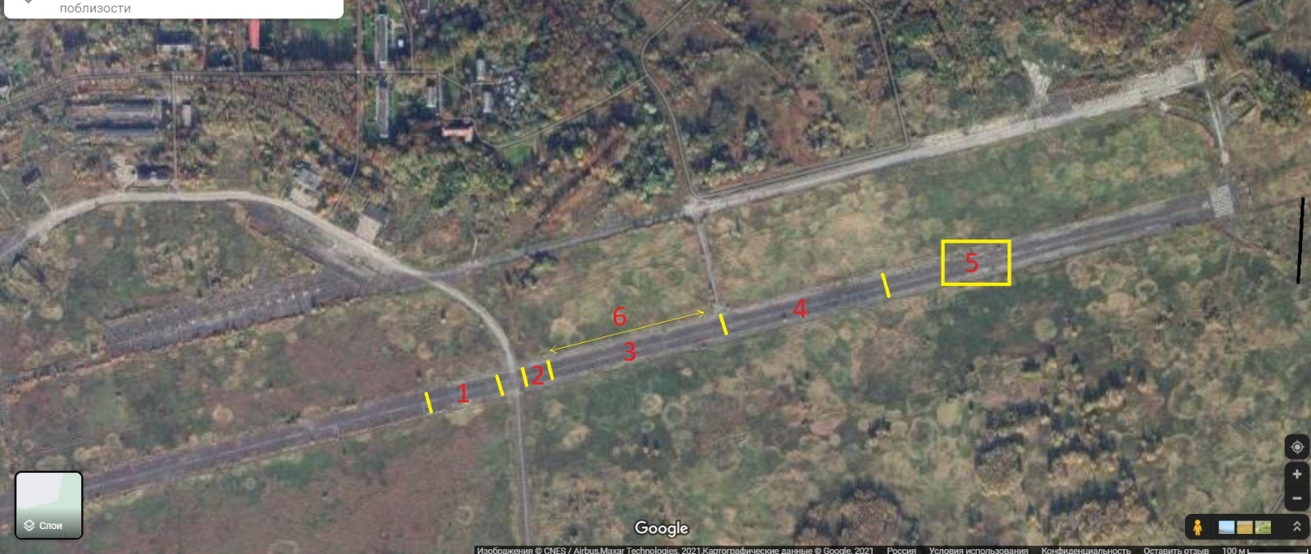

Цифрами на схеме обозначены:

1 - Технический парк

2 - Предстартовая прямая

3 - Соревновательный участок протяженностью 402,336 метра

4 - Участок для торможения

5 - Накопитель

6 - Огороженное место для зрителей

Приложение 3

**План проведения квалификации (День 1, 11 июня)**

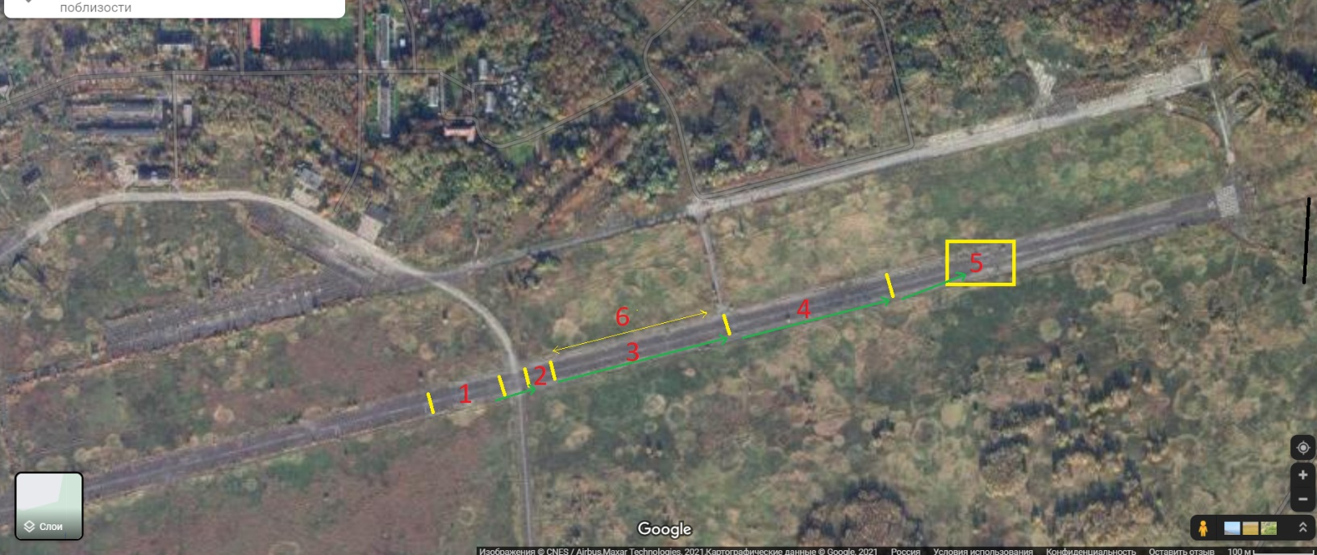

Отсечка времени на квалификации будет проводиться по двум дорожкам, т. е. машины будут вызываться из технического парка (далее зона 1 согласна плана мероприятия) строго по номерам участников, которые им будут присвоены при регистрации.

Машины из Зоны 1, строго по две, будут вызываться в предстартовую зону (далее зона 2 согласна плана мероприятия), где она будут выставлены на стартовую линию. Далее по готовности пилотов будет запущен светофор и при загорании зеленого сигнала светофора автомобили пройдут зачетный участок 3 (далее зона 3 согласна плана мероприятия), по которому и будет отсекаться зачетное время.

Далее, после пересечения финишной черты зоны 3 автомобили попадают на участок для торможения протяженностью 600 метров, на которой они обязаны погасить скорость до 20 км/ч и проследовать в накопитель (далее зона 5 согласна плана мероприятия).

Только после заезда автомобиля в зону 5, из зоны 1 вызываются следующие участники совершения для совершения квалификационного заезда.

После того как в зоне 5 накопится 10 автомобилей, квалификационные заезды будут приостановлены. Автомобиль безопасности выстроит 10 автомобилей строго в ряд и проводит их в зону 1, после чего вернется в зону 5 для обеспечения безопасности и порядка. Квалификация возобновиться только после того, как машина безопасности окажется в зоне 5.

Приложение 4

**План проведения финальных заездов (День 2, 12июня)**



Финальные заезды будут проводиться попарно, по двум дорожкам параллельно. В техническом парке (далее зона 1 согласно плану мероприятия) будут формироваться пары соперников согласно главе 11 настоящего регламента. Далее пара будет вызываться в предстартовую зону (далее зона 2 согласно плану мероприятия), где автомобили будут выставлены на стартовую линию, каждая на свою дорожку параллельно друг другу. По готовности тех. персонала и пилотов будет запущен светофор. При загорании зеленого сигнала светофора автомобили пройдут зачетный участок (далее зона 3 согласно плану мероприятия) и пересекут финишную линию, он же конец зоны 3.

После прохождения зоны 3 и пересечения линии финиша автомобили попадают на участок для гашения скорости протяженностью 600 метров (далее зона 4 согласно плану мероприятия). Оба автомобиля обязаны снизить скорость до 20 км/ч и двигаться в накопитель (далее зона 5 согласно плану мероприятия), строго параллельно друг-другу, не пересекая траектории ни при каких условиях.

Только после заезда пары автомобилей в зону 5, из зоны 1 вызывается следующая пара участник совершения для совершения парного заезда.

После того как в зоне 5 накопится 10 автомобилей, парные заезды будут приостановлены. Автомобиль безопасности выстроит 10 автомобилей строго в ряд и проводит их в зону 1, после чего вернется в зону 5 для обеспечения безопасности и порядка. Парные заезды возобновятся только после того, как машина безопасности окажется в зоне 5.

Приложение 5

**План обеспечения безопасности при проведении Чемпионата Калининградской области по Дрэг-рейсингу**

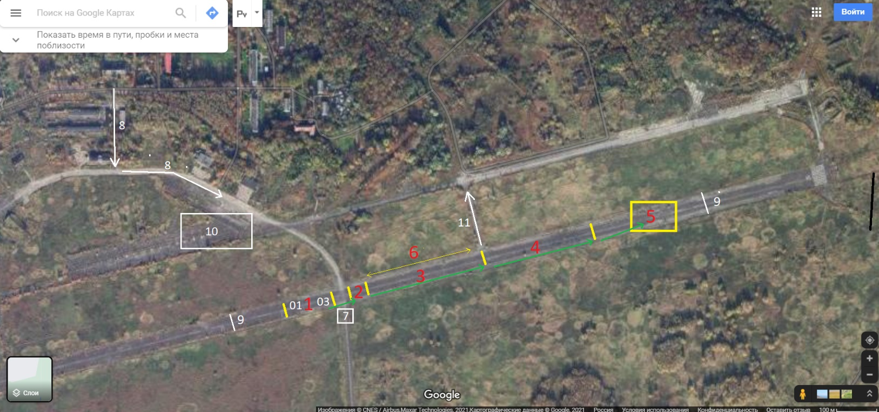

Для обеспечения безопасности мероприятия будут предприняты следующие меры:

- мероприятие будет обслуживать автомобиль скорой реанимационной помощи, на плане обеспечения безопасности – далее «плане» место базирования ее обозначено цифрами «03», непосредственно в предстартовой зоне.

- машина пожарной охраны, на плане «01», будет располагаться в заправочной зоне и при необходимости будет использовать эвакуационный маршрут «11» (согласно плану мероприятия) для въезда в соревновательную зону.

- будет выделена, обособлена и обозначена специальными табличками оповещения зона для заправки автомобиля. Она будет обеспечена песком и огнетушителем. На плане – зона 7

-все автомобили зрителей будут припаркованы в зоне, указанной в плане под цифрой 10

-все транспортные средства (как зрителей, так и участников), а также обслуживающий персонал прибывают на соревнования строго по дороге, обозначенной на плане под цифрой 8. Ни при каких обстоятельствах автомобили без согласования с Тех. персоналом, обслуживающим мероприятие, и руководителем соревнования не имеют право заезжать в зоны 1 2 3 4 5 6 7

- для исключения возможности несанкционированного выезда автомобиля в зону 2 3 4 5 будут выставлены специальные ограждения (на плане под номером 9), которые полностью перекроют полосу и возможность доступа сторонних автомобилей в соревновательные зоны, также в районе этих ограждений будет дежурить комиссар соревнований.

- для обеспечения безопасности участников, на стартовой прямой на протяженности 20 метром будут выложены разделительные блоки между дорожками. Расстояние между дорожками будет 15 метром (в плане ограждения указаны номером 7)

- для обеспечения безопасности зрителей смотровая площадка будет огорожена, а на расстоянии не менее 5 метров от ограждения зоны 6 будет стоять бетонные блоки протяженностью 30 метров, отделяющие смотровую зону и дорожку участника. Данное ограждение на плане указанно под цифрой 13.

- также предусмотрены эвакуационные маршруты, которые указаны под номерами 11 и 13 согласно плану.

- в предстартовой зоне, а также в зоне финиша будут находиться огнетушители.